**GameItem**

+ GameItem(world : b2World *)

+ ~GameItem()

+ setGlobalSize(worldsize : QSizeF, windowsize: QSizeF): void

+ <<slots>>paint() : void

# g_body : b2Body*

# g_pixmap : QGraphicsPixmapItem

# g_size : QsizeF

# g_world : b2world *

# g_worldsize : static QsizeF

# g_windowsize : static QsizeF

**Bird**

+ Bird(x: float, y: float, radius: float, timer: QTimer *, pixmap: QPixmap, world: b2World *, scene: QGraphicsScene *)

+ setLinearVelocity(velocity:velocity);

+ skill_red(): void

+ skill_yellow(): void

+ skill_green(): void

+ skill_blue(): void

+ getScore(): int

+ <<slots>>paint(): void

**Block**

+ Block(x: float, y: float, w: float, d: float, timer: QTimer *, pixmap: QPixmap, world: b2World *, scene: QGraphicsScene *)

+ getScore(): int

+ checkX(): bool

+ checkY(): bool

+ change(): void

**Land**

+ Land(x: float, y: float, w: float, h: float, pixmap: QPixmap, world: b2World *, scene: QGraphicsScene *)

MainWindow ctor :

**MainWindow**

+ MainWindow(parent: QWidget *)

+ ~*MainWindow*()

+ *showEvent*(: QShowEvent *): void

+ *closeEvent*(: QCloseEvent *): void

+ *eventFilter*(: QObject *, event: QEvent *): bool

+ quitGame(): void

* tick(): void
* QUITSLOT(): void
* on_Reset_clicked():void
* boundaryCheck(): void
* on_pushButton_clicked(): void
* on_pushButton_2_clicked(): void
* ui: Ui::MainWindow *
* scene: QGraphicsScene *
* world: b2World *
* itemLis: QList<GameItem *>
* timer: Qtimer
* BirdR(Y/G/B): Bird *
* pig1(2): Bird *
* block1(2.3.4): Block *
* xBegin: float - xEnd: float
* yBegin: float - yEnd: float
* numBird: float
* flying: bool - flag: bool
* end: bool - score: int
* Reset: QPushButton *
* Quit: QPushButton *
* Enable the event Filter
* 將ScrollBar隱藏
* 設定背景
* 初始化numBird, flying, flag, score等變數
* 設定分數顯示的大小及字型

showEvent(QShowEvent *) :

* Setting the QgraphicsScene
* Create world and set size
* Create ground and bird, pig, block
* New PushButton of Reset and Quit
* 連接需要的signal和slot

eventFilter(QObject *, QEvent *event) :

* 接收MouseButton傳來的event
* 紀錄MouseButtonPress的位置
* 紀錄MouseButtonRelease的位置
* 若release且沒有鳥在飛就根據位移向量發射
* 若release但有鳥正在飛就根據鳥種發動技能

closeEvent(QCloseEvent *) :

* Emit quitGame的signal

tick() :

* 這是一個跟timeout連接的signal
* 每固定時間抓取障礙物跟豬的速度進行加分
* 用ui拉出來的label去顯示及時分數

boundaryCheck() :

* 檢查障礙物有無超出世界邊界

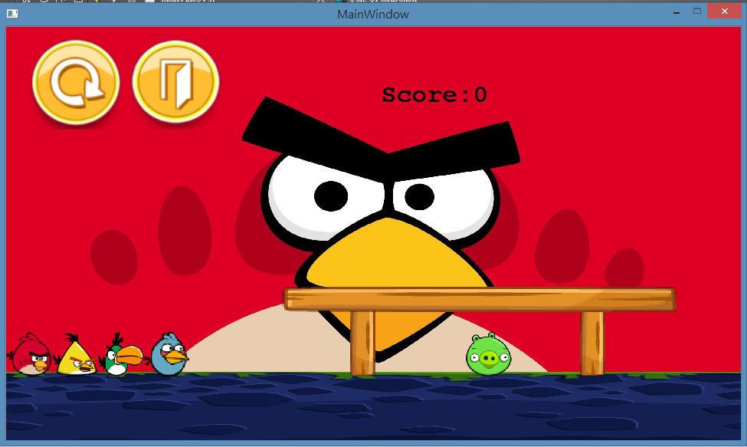

在視窗內點擊任一處，拖曳後放開即可發射鳥(拖越長速度越快)，發射後點一下可發動技能。

按RESTART的PushButton可以重新開始，按END的PushButton或打叉會quitSignal()

碰到障礙物跟豬都會加分，豬的分數比較高。

第一隻鳥(藍色)的技能是垂直往下掉

第二隻鳥(綠色)的技能是往左下衝刺

第三隻鳥(黃色)的技能是加速

第四隻鳥(紅色)的技能是沒有